Teknik Pendingin : Pertemuan ke 15

Lanjutan Pengontrolan Penyegaran Udara

6.6. Distribusi Air Pendingin Sentral
Distribusi air pada pendingin sentral menggunakan sistem pemipaan. Sistem pemipaan meliputi pipa air dingin, pipa air pendingin kondensor, dan pipa air panas. Pipa air dingin menghubungkan evaporator di refrigerator dengan koil pendingin udara di penyegar udara. Pipa air pendingin kondensor menghubungkan kondensor di refrigerator dengan manara air pendingin air kondensor. Pipa air panas menghubungkan ketel dengan koil pemanas.
Pada pelaksanaannya terdapat dua kelompok sistem pemipaan air sesuai dengan cara menggunakan air. Sistem pemipaan tipe satu aliran (once through type), dimana air dari sumur atau air PAM dialirkan ke komponen penggunannya, yang kemudian setelah dimanfaatkan air dialirkan ke tempat pembuangan. Tipe sistem pemipaan yang lain adalah tipe sirkulasi (recirculating type), dimana air telah digunakan tidak dibuang melainkan disirkulasi kembali, contohnya air pendingin kondensor.
Penerapan sistem pemipaan air pendingin berkaitan dengan ada atau tidak ada hubungan dengan atmosfir. Pada keadaan air ada hubungan dengan atmosfir, seperti air pendingin kondensor di menara air, sistem disebut sebagai sistem terbuka (open system). Pada keadaan air tidak ada hubungannya dengan atmosfir, seperti air pendingin dari evaporator ke koil pendingin dan kembali ke evaporator, disebut sebagai sistem tertutup cloced system.
6.6.1. Sistem saluran air penyegar
Sistem saluran air pada penggunaannya untuk mendapatkan efek efisiensi dan efektivitas yang baik serta pengontrolan yang sederhana, telah dikembangkan beberapa sistem saluran air yang cocok untuk kasus tertentu. System saluran air yang banyak digunakan adalah (Gambar 6.10) : system pipa kembali langsung (a), system pipa kembali tak-langsung (b), dan system pipa kembali tak-langsung dengan pipa kembali langsung (c). Air penyegar berupa air pendingin untuk koil pendingin atau air hangat untuk koil pemanas.
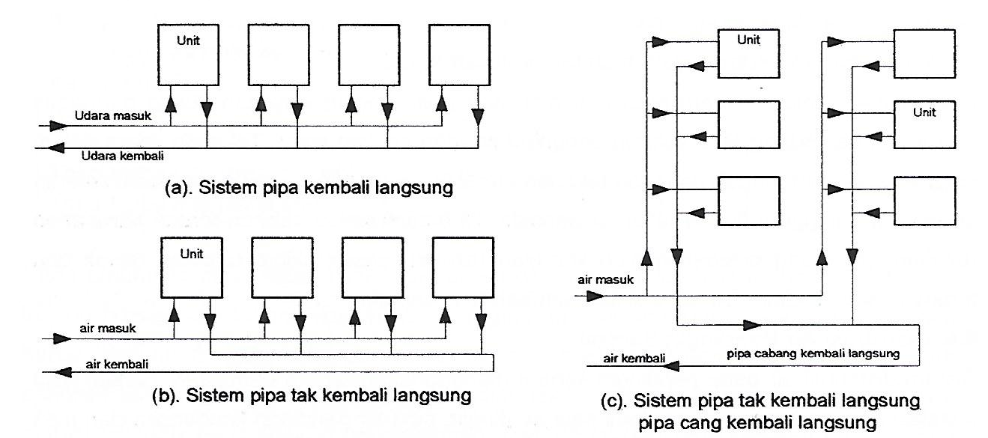
Gambar 6.10 Sketsa system pipa kembali
Pada sistem pemipaan banyak terdapat penukar kalor, penyegar udara, unit koil kipas udara atau sistem AHU. Sebagai konsekuensinya ada kesukaran dalam mengatur kesesuaian aliran air, sebab setiap unit penukar kalor yang berbeda dimungkinkan berbeda pula jumlah air yang diperlukan. Kesukaran tersebut di atasi dengan mmberi katup pada setiap saluran yang pada posisi tertentu dapat enyeimbangkan operasi sistem.
Pada sistem pipa kembali langsung, pengaturan keseimbangan paling sulit diatasi, sebab perbedaan tahanan gesek antar saluran cabang berbeda yang apabila tidak diatasi tidak dapat mewujudkan keseimbangan. Penggunaan katup sangat diperlukan, agar pengaturan keseimbangan mudah dilakukan.
Pada sistem pipa kembali tak-langsung, panjang pipa dari setiap saluran cabang relatif hampir sama,.sehingga total tahanan gesek di setiap cabang relatif Namun pada sistem ini jumlah panjang pipa jauh lebih panjang dari panjang pipa sistem kembali langsung, sehingga memerlukan ruang atau tempat yang lebih luas. Pada umumnya sistem pipa kembali tak-langsung jarang digunakan pada instalasi berukuran kecil.
6.6.2. Jumlah air sistem pendingin
Air yang dibutuhkan dalam sistem pendingin meliputi : air untuk penyegar udara,air untuk pendingin kondensor, dan air untuk koil pemanas. Jumlah air yang dibutuhkan untuk kebutuhan air pendingin yang bersirkulasi antara evaporator mesin refrigerasi dengan unit penyegar udara dan untuk kebutuhan air pendingin kondensor dapat ditaksir dengan persamaan berikut :
$W=\frac{Q}{C_{p}ρ(T_{i}-T_{o})}$ (6.9)
W = jumlah air bersirkulasi (L/Jam)
Q = jumlah kalor yang diserap atau dilepas penukar kalor (kcal/Jam)
Cp = kalor spesifik air (kcal/kg.ºC)
ρ = massa spesifik air (kg/L)
Ti, To = temperatur air masuk dan temperatur air keluar penukar kalor (ºC).
Umumnya air dingin masuk evaporator 10 – 12 ºC dan keluar evaporator berkisar 5 – 7 ºC serta (Ti – To) = 5 – 7 ºC. Air dingin memasuki koil pendingin dari unit penyegar udara pada temperatur 5 – 7 ºC dan keluar 10 – 12 ºC. Sedang pada umumnya air pendingin masuk kondensor sekitar 32 ºC dan keluar pada 37 – 40 ºC. Air panas masuk koil pemanas atau koil udara dari unit koil-kipas pada temperatur 50 – 55 ºC dan keluar pada 40 – 45 ºC.

Contoh 6.2
Air pendingin untuk koil pendingin yang mendinginkan udara dari 28 ºC dan 65 % ke 15 ºC dan 75 % dengan laju aliran udara 104 kg/Jam.Air masuk koipendingin 6 ºC dan keluar 12 ºC. Berapa jumlah air pendingin (kg/Jam).
Penyelesaian
Jumlah kalor dilepas udara :
Q = ma(hm – hk)
Tk.m: Tm = 20ºC dan 65 %, dari psikrometri hm = 16,25 kcal/kg
Tk.k: Tk = 15 ºC dan 75 %, dari psikrometri hk = 8,75 kcal/kg
Q = (10000kg/Jam)(16,25 – 8,75)kcal/kg = 75000 kcal/Jam.
Jumlah air pendingin :
W = Q/Cp(Ti – To)
W = (75000 kcal/Jam)/(1kcal/kg.ºC)(6ºC)
W = 12500 kg/Jam.
6.6.3. Menentukan ukuran pipa
Rancangan saluran air sepertihal saluran udara meliputi kegiatan : menetapkan jumlah air, merncang arsitektur atau jaringan distribusi, dan menetapkan ukuran semua saluran distribusi. Arsitektur jaringan distribusi dirancang menurut system pipa kembali langsung atau system pipa kembali tak langsung.
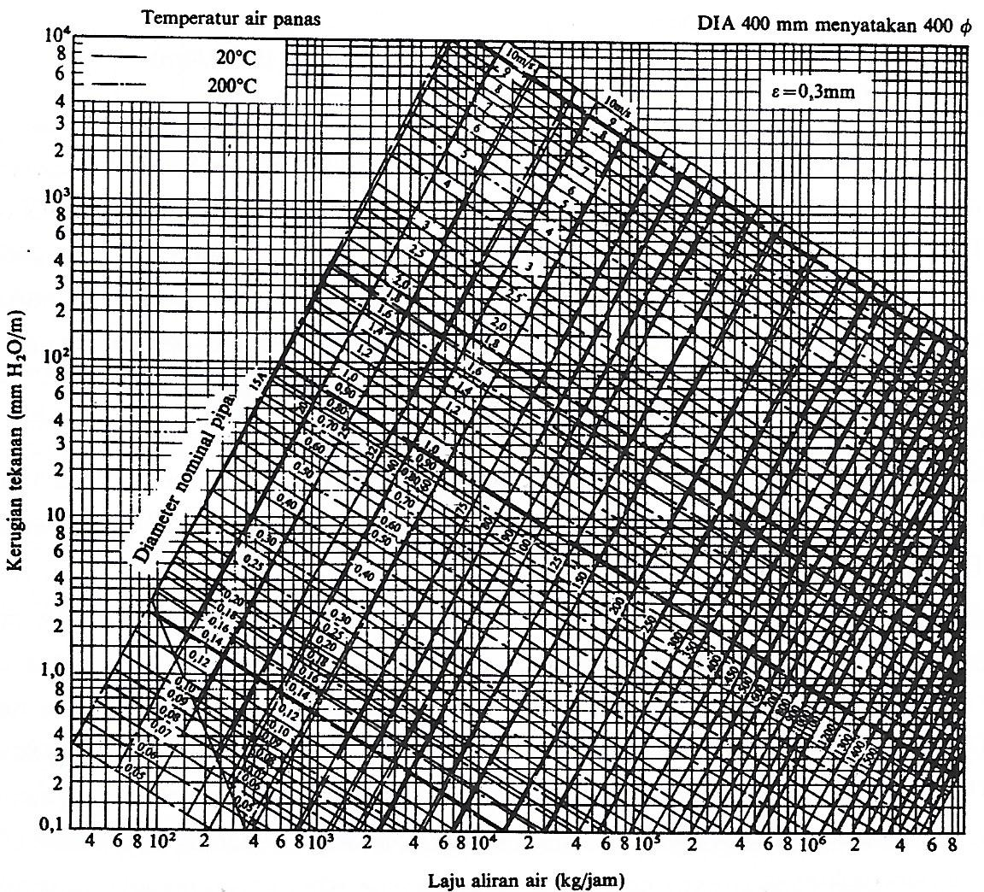
Gambar 6.12. Diagram R – Q pipa air
Kerugian tekanan atau kerugian gesek dapat ditentukan dengan cara analisa maupun dengan cara grafis. Cara grafis nilai kerugian gesek dapat menggunakan diagram R – Q atau diagram kerugian gesek R (mmH2)/panjang pipa) laju aliran Q (kg/Jam). Gambar 6.12, diagram R = Q untuk air dengan saluran lingkaran. Diagram R – Q berisi nilai dari kerugian gesek R (mmH2O) laju aliran (kg/Jam), diameter saluran D (mm), dan kecepatan aliran V (m/det). Sedang untuk kerugian gesek belokan, cabang, perubahan peampang, dan katup, menggunakan panjang ekivalen. Panjang ekivalen kerugian gesek dalam Tabel di Lampiran.
Ukuran setiap bagian saluran atau bagian bentangan ditetapkan sedemikian rupa, untuk mendapatkan system distribusi yang kmpak dan stabil. Umumnya penetapan ukuran pipa mempertimbangkan kecepatan masiksimum alian dalam pipa dan tahanan gesek persatuan panjang maksimum. Umumnya, keugian gesek persatuan panjang berkisa 30 – 60 mmH2O, dan dalam keadaan tertentu tidak melampaui 100 mmH2O. Sedang kecepatan aliran disarankan sesuai dengan kasus dan fungsi pipa, seperti dalam Tabel 6.2.
Tabel 6.2 : Kecepatan air di dalam system pipa disarankan
Jenis pelayanan | Kecepatan air (m/det)
Pipa keluar pompa  Pipa isap pompa  Pipa kumpul  Pipa naik  Pipa buang | 2,4 – 3,6  1,2 – 2,1  1,2 – 4,5  0,9 – 3,0  1,2 – 2,1

Contoh 6.3.
Air pendingin dan evaporato sebanyak 3x5000 kg/Jam untuk melayani tiga AHU didistribusi dengan system kembali langsung dengan kecepatan 2,5 m/det. Sketsa jaringan seperti di bawah ini. Tentukan : a).Diameter pipa setiap segen, dan b).Tahanan gesek total, bila kerugia gesekan perubahan penampang dan cabang diabaikan.
Penyelesaian
Laju aliran : Q_{A-B} = Q_{G-H} = 1,5x10⁴ kg/Jam.
Q_{B-b} = Q_{C-c} = Q_{D-d} = Q_{g-G} = Q_{f-F} = Q_{e-E} = 5x10³ kg/Jam
Q_{B-C} = Q_{F-G} = 10⁴ kg/Jam
Q_{C-D} = Q_{E-F} = 5x10³ kg/Jam
a).Diameter pipa :
Pipa A-B dan G-H
Q_{A-B} = 1,5x10⁴ kg/Jam dan V_{AB} = 2,5 m/det, menggunakan diagram R – Q, maka :
D_{A-B} = D_{G-H} = 53,33 mm
R_{A-B} = R_{G-H} = 220 mmH₂O/m
Pipa B-b, C-c, D-d, g-G, f-F, dan e-E
Q_{B-b} = 1,5x10³ kg/Jam dan V_{Bb} = 2,5 m/det, menggunakan diagram R – Q, maka :
D_{B-b} = D_{C-c} = D_{D-d} = D_{g-G} = D_{f-F} = D_{e-E} = 24,9 mm
R_{B-b} = R_{C-c} = R_{D-d} = R_{g-G} = R_{f-F} = R_{e-E} = 500 mmH₂O/m
Pipa B-C dan F-G
Q_{B-C} = 1,5x10⁴ kg/Jam dan V_{BC} = 2,5 m/det, menggunakan diagram R – Q, maka :
D_{B-C} = D_{F-G} = 36 mm
R_{B-C} = R_{F-G-} = 300 mmH₂O/m
Pipa C-D dan E-F
Q_{C-D} = 1,5x10⁴ kg/Jam dan V_{CD} = 2,5 m/det, menggunakan diagram R – Q, maka :
D_{C-D} = D_{E-F} = 24,9 mm
R_{C-D} = R_{E-F} = 500 mmH₂O/m
b). Tahanan gesek total
R_{AB} = L_{AB}x220 mmH₂O/m = 20mx220mmH₂O/m = 4400 mmH₂O
R_{GH} = L_{GH}x220 mmH₂O/m = 22mx220mmH₂O/m = 4840 mmH₂O
R_{BG} = L_{BG}x500 mmH₂O/m = 17mx220mmH₂O/m = 8500 mmH₂O
R_{BC} = L_{BG}x300 mmH₂O/m = 2,5mx220mmH₂O/m = 750 mmH₂O
R_{CF} = L_{CF}x500 mmH₂O/m = 17mx220mmH₂O/m = 8500 mmH₂O
R_{CDEF} = L_{CDEF}x500 mmH₂O/m = 20,5mx220mmH₂O/m = 10250 mmH₂O
R_{FG} = L_{FG}x300 mmH₂O/m = 3,5mx300mmH₂O/m = 1050 mmH₂O
R_{S2} = R_{CF}xR_{CDEF}/(R_{CF}+R_{CDEF})= 8500x10250/(8500+10250)mmH₂O=4646,67 mmH₂O
R_{S1} = R_{BC} +R_{S2} + R_{FG} =(750+4646,67+1050) mmH₂O = 6446,67 mmH₂O
R_{S} = R_{BG}xR_{S1}/(R_{BG}+R_{S1})= 8500x6446,67/(8500+6446,67)mmH₂O=3666,15 mmH₂O
R_{t} = R_{AB} +R_{S} + R_{GH} =(4400+3666,15+4840) mmH₂O = 12906,15 mmH₂O
R_{t} = 12,906 mmH₂O

6.6.4. Tinggi angkat pompa
Aliran air dalam pipa mengalami tahapan yang disebabkan oleh tahanan gesek dan tahanan lokal. Umumnya aliran air juga dalam arah vertikal yang memerlukan energi potensial. Energi yang dibutuhkan untuk mengatasi tahanan dan aliran vertikal diperoleh air dari pompa. Ketinggian yang berkorelasi dengan energi potensial sebagai tinggi angkat statik. Pompa sebagai penggerak aliran mempunyai tinggi angkat total, adalah : .
H_{t} = h_{f} + h_{d} + h_{m} + (h_{a} – h_{s}) (m) (6.10)
h_{f} = kerugian gesek pipa lurus (mH₂O)
h_{d} = tahanan lokal sistem pipa seperti belokan (mH₂O)
h_{m} = tahanan dari perlengkapan (mH₂O)
h_{a} = tinggi angkat pompa (mH₂O)
h_{s} = tinggi angkat statik (mH₂O)
Nilai h_{d} dapat didekati dengan rasio tahanan local dengan kerugian gesek (h_{d}/h_{f}) : untuk gedung kecil (h_{d}/h_{f}) ≈ 1 – 1,5, untuk gedung besarl (h_{d}/h_{f}) ≈ 0,5 – 1,0, untuk system pipa panjang (h_{d}/h_{f}) ≈ ,2 – 0,5. Nilai tahanan kelengkapan hm diperhitungkan dengan menggunakan nilai dalam Tabel 6.3.
Tabel 6.3 : Kerugian tekanan pada komponen pemipaan
Komponen | Kerugian tekanan (mmH₂O)
Evaporator  Kondensor  Evaporator refrigerasi absorbasi  Kondensor refrigerasi absorbasi  Menara pendingin  Koil udara  Penukar kalor  Unit kipas-udara  Katup otomatis | 3 – 8  5 – 8  4 – 10  5 – 14  2 – 8  2 – 5  2 – 5  1 – 2  3 - 5

Tinggi angkat statik
Evaluasi tinggi angkat statik tergantung pada sistem pemipaan yang ditetapkan. Pada sistem tertutup, dimana air tidak bersentuhan dengan atmosfir, tinggi angkat statik antara seksi isap dan seksi tekan seimbang, sehingga tinggi angkat statik bernilai sama dengan tinggi angkat pompa h_{s} = h_{a}. Keadaan ini terjadi misalnya pada sistem pemipaan dari evaporator ke unit penyegar udara dan kembali ke evaporator.
Pada sistem terbuka, dimana air berhubungan dengan atmosfir seperti pada instalasi menara air, tinggi angkat statik tidak sama dengan nol, yaitu sama dengan jarak pompa dengan puncak pipa dimana air keluar berkontak dengan atmosfir. Tekanan statik dapat ditaksir dengan mengabaikan tekanan atmosfir, dengan persamaan :

h_{s} = L_{ak} – h_{f,ak} – h_{m.ak} – h_{d,ak} (m) (6.11)
L_{ak} = panjang pipa lurus air kembali dari menara air (mH₂O)
h_{f,ak} = kerugian gesek pipa lurus air kembali (mH₂O)
h_{d,ak} = tahanan lokal sistem pipa seperti belokan air kembali (mH₂O)
h_{m,ak} = tahanan dari perlengkapan air kembali (mH₂O)
Contoh 6.4
Sketsa di bawah ini adalah instalasi perpipaan system terbuka, air untuk pendingin kondensor dengan debit 12000 kg/Jam. Kecepatan aliran yang diinginkan 0,9 m/det. Tahanan belokan 0,65 m/buah terdapat 5 belokan ke menara dan 2 belokan dari menara, dan terdapat 3 katup jalur ke menara air dan 3 katup jalur dari menara air dengan tahanan lokal 0,5 m/buah. Berapa : a).Kerugian tekanan dari pipa, dan b).Daya pompa apabila efisiensi total 85 %.
Penyelesaian
Panjang total pipa dari kondensor ke menara air = L_{t,1}
L_{t,1} = (3 + 25 + 5)m = 33 m
Panjang total pipa dari kemenara air ke kondensor = L_{t,2}
L_{t,2} = (1 + 19 + 2) m = 22 m
Pada : Q = 12000 kg/Jam dan V = 0,9 m/det, dari daigaram diperoleh, R = 10 mmH₂O/m dan D = 91,5 mm.
a).Kerugian tekanan
Pipa ke menara air :
H_{t1} = h_{f1} + h_{d1} + h_{m1} + h_{s1} (m)
h_{f1} = L_{t,1} x R = 33m x 10 mmH₂O)/m = 0,33 mH₂O
h_{d1} = 5 x 0,65m x R = 3,25m x 10 mmH₂O)/m = 0,0325 mH₂O
h_{m1} = 3 x 0,5m x R = 1,5m x 10 mmH₂O)/m = 0,015 mH₂O
h_{s1} = 25 mH₂O
H_{t1} = (0,33 + 0,0325 + 0,015 + 25) mH₂O = 25,38 mH₂O
Pipa dari menara air :
H_{t2} = h_{f2} + h_{d2} + h_{m2} + h_{s2} (m)
h_{f2} = L_{t,2} x R = 22m x 10 mmH₂O)/m = 0,22 mH₂O
h_{d2} = 2 x 0,65m x R = 1,3,m x 10 mmH₂O)/m = 0,013 mH₂O
h_{m2} = 3 x 0,5m x R = 1,5m x 10 mmH₂O)/m = 0,015 mH₂O
h_{s2} = – 19 mH₂O
H_{t2} = (0,22 + 0,013 + 0,015 – 19) mH₂O = – 18.75 mH₂O
b). Daya pompa
N = mg.H_{t1}/η_{t}
N = 12000(kg/Jam)x10(m/det2)x25,38m/0,85 = 995,29 Nm/det
N = 995,29 W.

TUGAS 2

Soal 1
Seperti diketahui sistem refrigerasi sederhana merupakan rangkaian dari empat proses utama dengan empat mesin dan peralatan utama, Evaporator, Kompresor, Kondensor, dan Sistem Ekspansi.
- Jelaskan fungsi dari evaporator, kompresor, dan sistem ekspansi pada sistem refrigerasi.
- Mengapa evaporator dan kondensor beroperasi di daerah jenuh.
- Apa tujuan utama sistem refrigerasi menggunakan kompresor dan alat ekspansi.

Soal 2
Sistem refrigerasi kompresi uap sederhana dengan beban kalor 1,25 Ton refrigerasi (1727,056 kJ/Jam) dengan refrigerant 134a. Tekanan evaporasi 3,6 Bar, tekanan kondensasi 12,0 Bar dan refrigerant keluar kondensor cairan jenuh. Temperatur udara luar rata-rata 27 ºC, temperatur udara keluar kondensor 42 ºC. Entropi akhir kompresi 0,9166 kJ/kg.ºK.. Pada proses kondensasi diketahui : tahanan thermal konduki total 0,000075 m².Jam/kJ, koefisien konveksi sisi udara 7550 kJ/m².JamºC dan sisi refrigerant 12500 kJ/m².JamºC.
Berapa : a).Aliran massa refrigeran,
b).Daya kompresor bila efiseisni 68 %, dan
c). Luas bidang pemanas kondensor.
Petunjuk : Gunakan tabel pada lampiran 1 untuk menentukan nilai sifat refrigeran.

Soal 3
Koil pendingin AHU penukar kalor dengan air sebagai fluida dingin dan udara sebagai fluida panas yang didinginkan.
Udara memasuki AHU dengan debit udara 10 m³/detik. Air pendingin memasuki koil pendingin pada 11 ºC dan keluar pada 15 ºC, sedang udara bertemperatur 30 ºC ketika memasuki koil pendingin dan keluar koil pada pada 18 ºC.
- Berapa aliran air pendingin.
- Berapa luas bidang BP koil, bila tahanan total 0,000075 m².Jam/kJ.
- Berapa diameter pipa air dari Refrigerator ke AHU, bila total kerugian gesek 110 mmH₂O.
Petunjuk : Gunakan untuk udara Cp = 1,005 kJ/kgºK dan v = 0,85 m³/kg.
Gunakan diagram pada lampiran 2, untuk menentukan diameter pipa.
=====

Lampiran 1 : Data nilai sifat refrigerant 134a

Tabel. Fasa Campuran Refrijeran 134a
Tekanan  MPa | Temp  º C | Entalpi (kJ/kg) |  | Entropi (kJ/kg.ºK)
Tekanan  MPa | Temp  º C | h_{f} | h_{g} | s_{f} | s_{g}
0,20  0,24  0,28  0,32  0,36  0,4  0,5  0,6  0,7  0,8  0,9  1,0  1,2 | – 10,09  – 5,37  – 1,23  2,48  5,84  8,93  15,74  21,58  26,72  31,33  35,53  39,39  46,32 | 36,84  42,95  48,39  53,31  57,82  62,00  71,33  79,48  86,78  93,42  99,56  105,29  115,76 | 241,30  244,09  246,52  248,66  250,58  252,32  256,07  259,19  261,85  264,15  266,18  267,97  270,99 | 0,1481  0,1710  0,1911  0,2089  0,2251  0,2399  0,2723  0,2999  0,3248  0,3459  0,3656  0,3838  0,4164 | 0,9253  0,9222  0,9197  0,9177  0,9160  0,9145  0,9117  0,9097  0,9080  0,9066  0,9054  0,9043  0,9023

Tabel. Uap Refrijeran 134a
Temp  º C | p = 1,0 MPa (T_{sat}=39,39ºC) |  | p = 1,2 MPa (T_{sat}=46,32ºC)
Temp  º C | h (kJ/kg) | s(kJ/kg.ºK) | h (kJ/kg) | s (kJ/kg.ºK)
Sat  40  50  60 | 267,97  268,68  280,19  291,36 | 0,9043  0,9066  0,9428  0,9768 | 270,99  275,57  287,44 | 0,9023  0,9164  0,9527

Lampiran 2

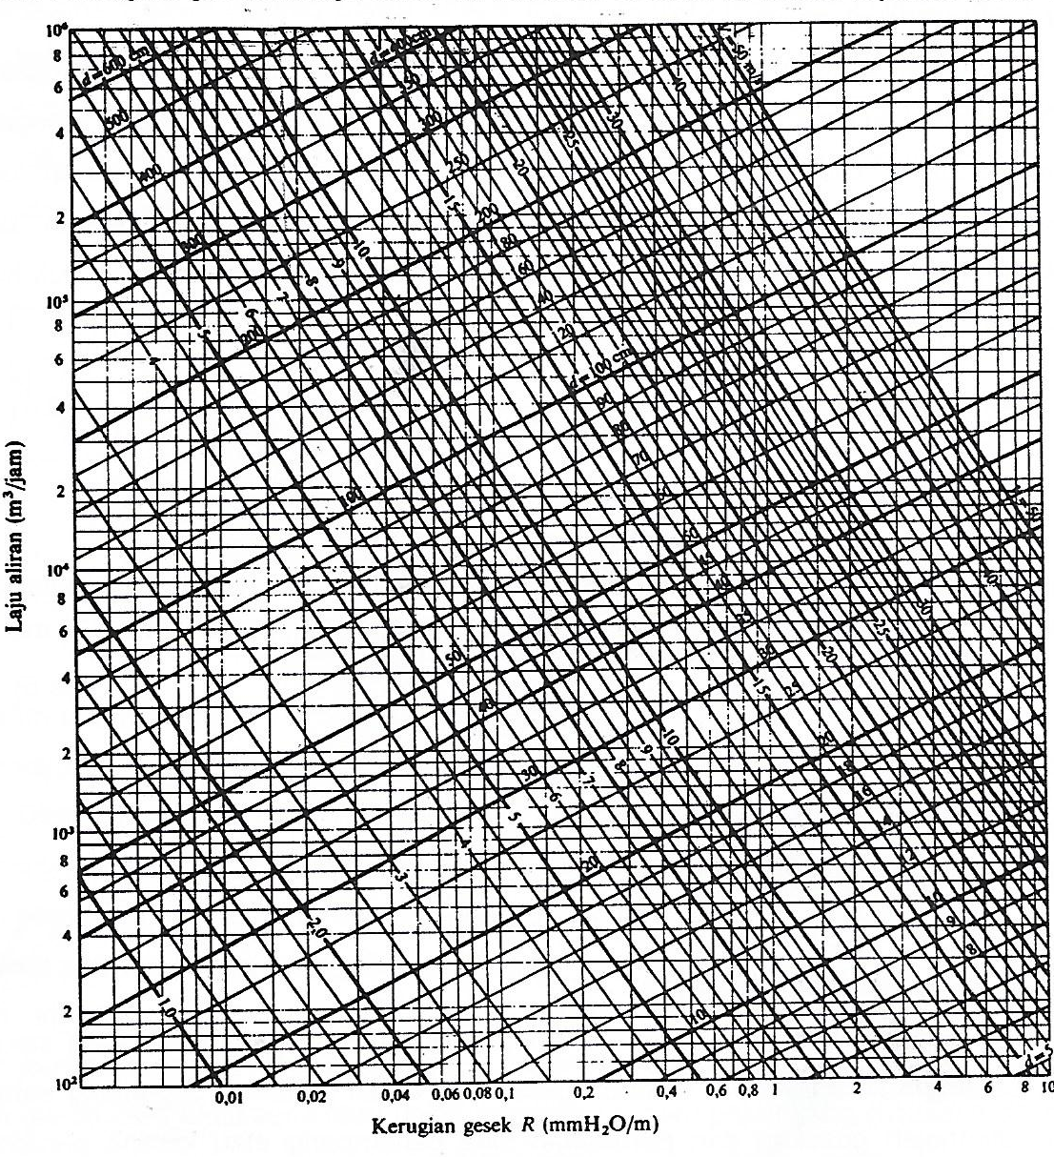

Lampiran : Panjang ekivalen kerugian gesek

